


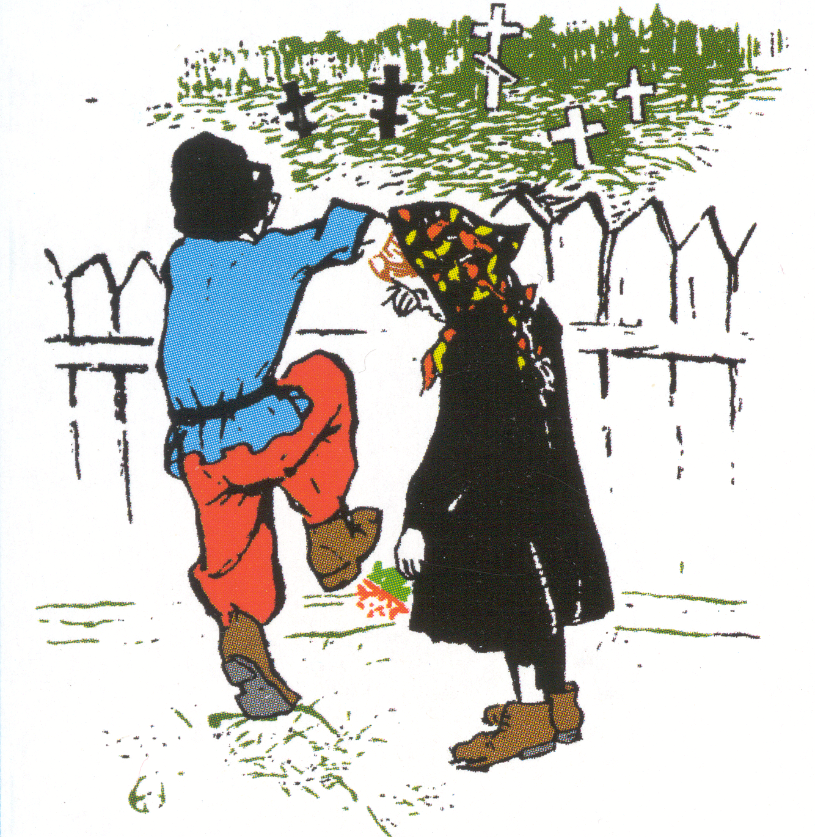
* Наследие * Heritage * Фонотека
Рассказ на 2^{ух} кассетах
в 4^{ёх} частях

Павел Смолёный
В 2-1 К
В 2-2 К
Рассказ на
2^{ух} кассетах

Фонотека «Наследие»
60
Фонотека «Наследие»
В 2-1 К
В 2-2 К
Кассета 1
Часть 1
Часть 2

Кассета 2
Часть 3
Часть 4

Павел Смолёный
В 2-1 К
В 2-2 К

